**Фотоотчёт**

«Малые Олимпийские игры»

февраль, 2022 г.

подготовительная группа № 8

воспитатели: Петухова Е.А.

Щукина М.А.

**Цель:** Сохранение и укрепление здоровья воспитанников, через формирование мотивации здорового образа жизни.

**Задачи:**

- Создать атмосферу радости и эмоционального благополучия.

- Прививать детям любовь к спорту и физкультуре, интерес к Олимпиаде, играм спортивным состязаниям.

- Закреплять полученные на физкультурных занятиях знания и умения.

- Развивать у детей творческие способности, воображение, способность к проявлению инициативы.

- Воспитывать чувство товарищества, коллективизма, умение контролировать свои поступки.

- Формировать волевые качества – умение выигрывать и проигрывать.

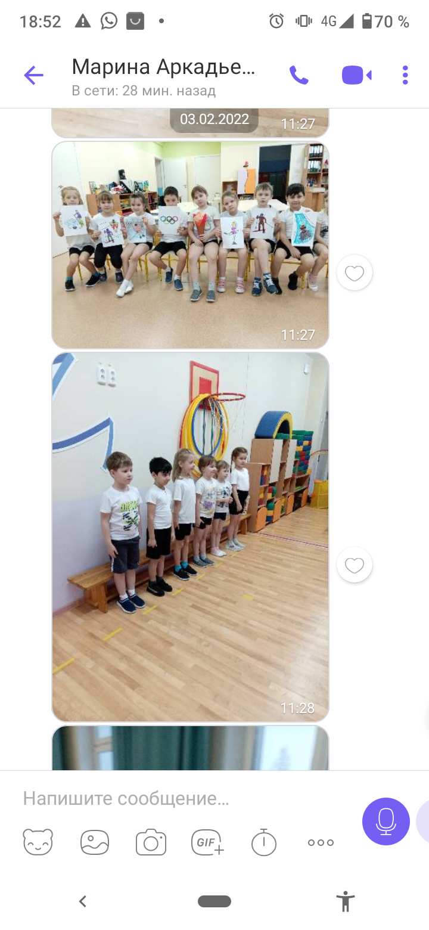

Построение команд

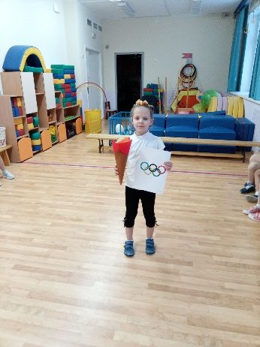 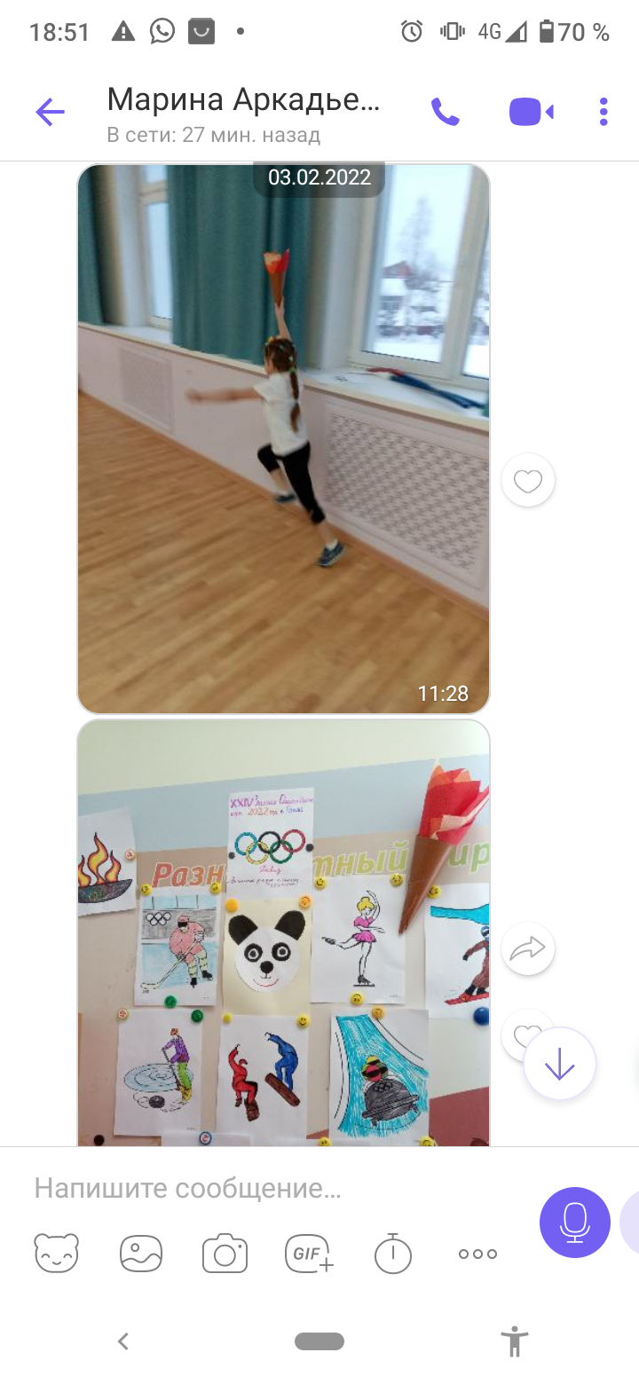

Поднятие флага Олимпийских игр и шествие с факелом.

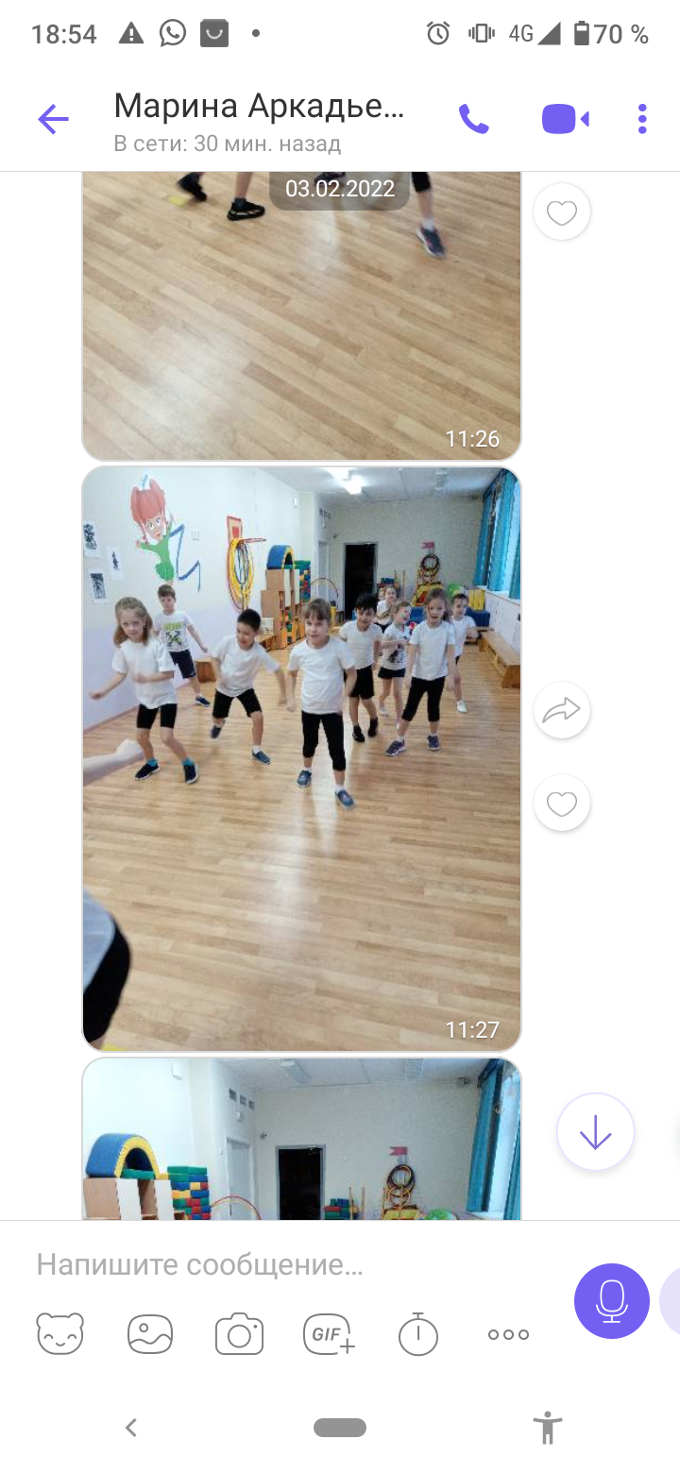

Спортивная разминка.

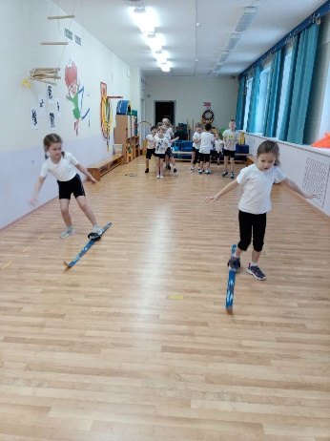 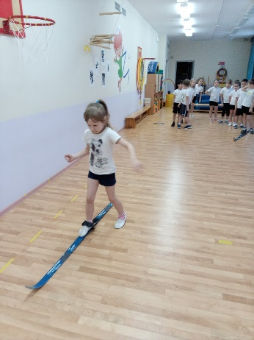

Эстафета № 1 «Лыжные гонки»

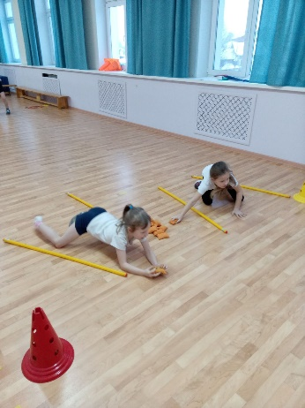 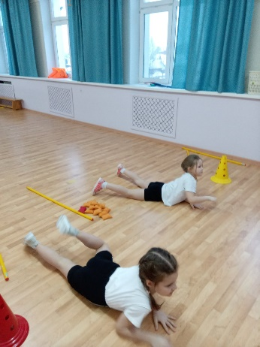

Эстафета № 2 «Биатлон»

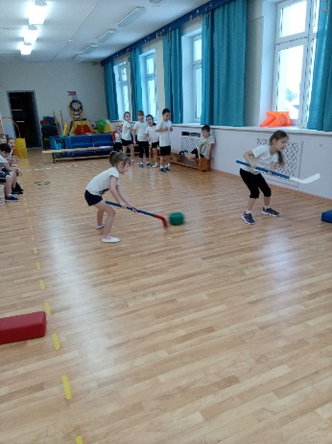 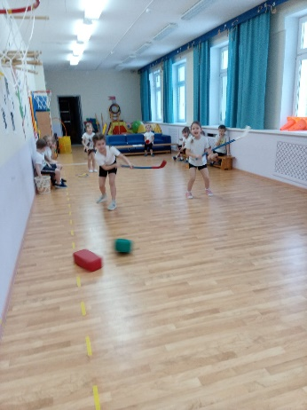

Эстафета № 3 «Хоккей»

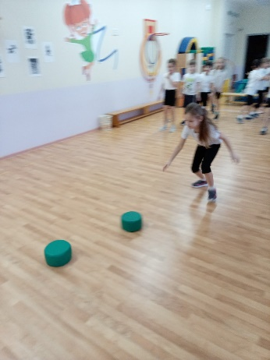 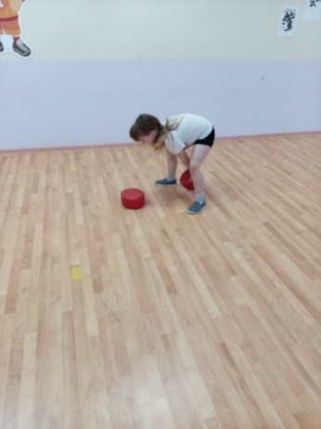

Эстафета № 4 «Кёрлинг»

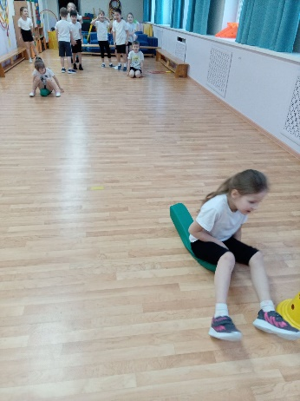 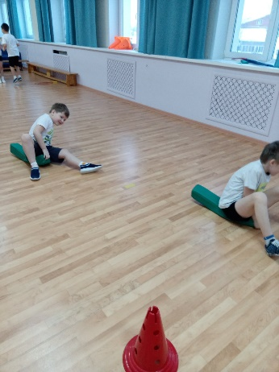

Эстафета № 5 «Бобслей»

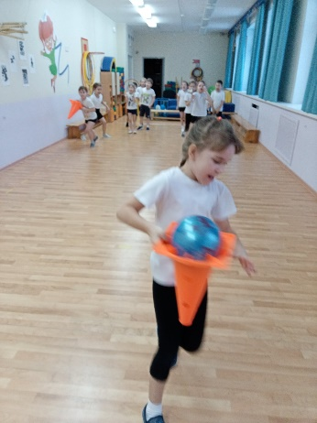 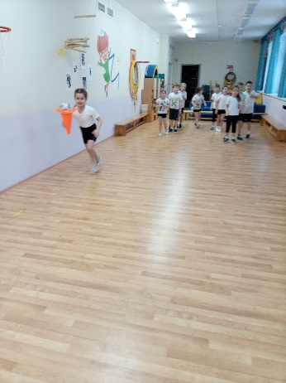

Эстафета № 6 «Передача Олимпийского факела»

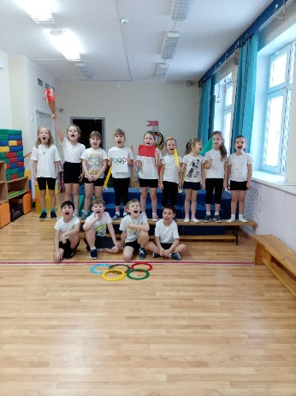

Закрытие Малых Олимпийских игр